# Classificazione deterministica

Lo scopo di questa classificazione è determinare il modello da assegnare all’impedenza misurata di una fuel cell. Sono stati considerati tre modelli: Dhirde semplificato, Dhirde con induttore, e Dhirde con cappio Warburg:

[modelli]

## Algoritmo

L’algoritmo utilizzato per individuare il modello è il seguente:

1. Fit tramite Dhirde semplificato;
2. Se il risultato rispetta le condizioni di successo, termina;
3. Fit tramite Dhirde con induttore;
4. Se il risultato rispetta le condizioni di sucesso, termina;
5. Fit tramite Dhirde con cappio Warburg;
6. Ritorna il risultato.

## Informazioni sul fitting

Il singolo fitting viene effettuato tramite la funzione lsqcurvefit di Matlab, utilizzando la sua funzione di minimizzazione dei quadrati standard.

Per i tre modelli sono effettuati rispettivamente 200, 100 e 50 fitting con condizioni iniziali diverse.

Per Dhirde semplificato, tutti i parametri iniziali sono ottenuti casualmente secondo una distribuzione uniforme nei limiti pre-impostati sui parametri.

Per Dhirde con induttore, la resistenza serie, l’induttore serie e il primo cappio CPE sono mantenuti costanti durante la decisione delle condizioni iniziali, utilizzando il risultato migliore del fitting tramite il modello precedente. Gli altri parametri sono estratti a caso secondo una distribuzione uniforme.

Per Dhirde con cappio Warburg, la resistenza serie, l’induttore serie e i due cappi CPE sono mantenuti costanti durante la decisione delle condizioni iniziali, utilizzando il risultato migliore del fitting tramite il modello precedente. Gli altri parametri sono estratti a caso secondo una distribuzione uniforme.

## Scelta dei parametri da fissare

La motivazione dietro il miglioramento del modello è ottenere un modello che riesca a effettuare un fitting corretto di un’impedenza che presenta tre cerchi. L’errore nel fitting si presenta sempre nella zona tra il secondo e il terzo cerchio (a bassa frequenza) che, in caso di modello non adeguato, l’algoritmo approssima con una linea che taglia questi due cerchi [FIGURA].

Questo significa che i parametri che invece determinano la zona ad alta frequenza possono essere tenuti costanti in quanto non determinano l’errore in bassa frequenza.

Resistenza serie: la resistenza in serie determina una traslazione orizzontale della curva ed è quindi costante, indipendentemente dal modello utilizzato. Perciò questo parametro può essere fissato in base al risultato del primo fitting.

Induttore serie: l’induttore serie determina la parte immaginaria positiva ad alta frequenza ed è quindi costante, indipendentemente dal modello utilizzato. Perciò questo parametro può essere fissato in base al risultato del primo fitting.

Primo cappio CPE: il primo cappio CPE è responsabile del primo cerchio dell’impedenza (ad alta frequenza), questo cerchio è presente in tutte le impedenze ed è indipendente dalla presenza di uno o due cerchi a bassa frequenza e quindi i suoi parametri possono essere costanti dopo essere stati individuati nel primo modello.

Secondo cappio CPE: il secondo cappio CPE viene fittato con il secondo e il terzo modello presentato. Quando il secondo modello non riesce a fittare una impedenza che presenta tre cerchi, significa che il secondo cappio CPE è stato utilizzato per migliorare la precisione del primo cerchio ad alta frequenza e quindi l’individuazione degli altri due cerchi dipenderà esclusivamente dai due cappi con l’impedenza di Warburg.

Primo cappio con Warburg: i parametri del primo cappio con l’impedenza di Warburg non possono essere tenuti costanti tra le varie esecuzioni. Questo cappio è responsabile per il fitting del cerchio a bassa frequenza.  
Se sono presenti due cerchi, approssimati in uno da questo cappio, questi parametri devono cambiare in modo da spingere l’algoritmo in un minimo diverso.

## Verifica del risultato

Per la verifica del risultato, si sono considerate due condizioni: errore sulla parte a bassa frequenza (< 1 Hz) e posizione dei punti sperimentali rispetto ai punti generati tramite il modello.

### Posizione dei punti sperimentali

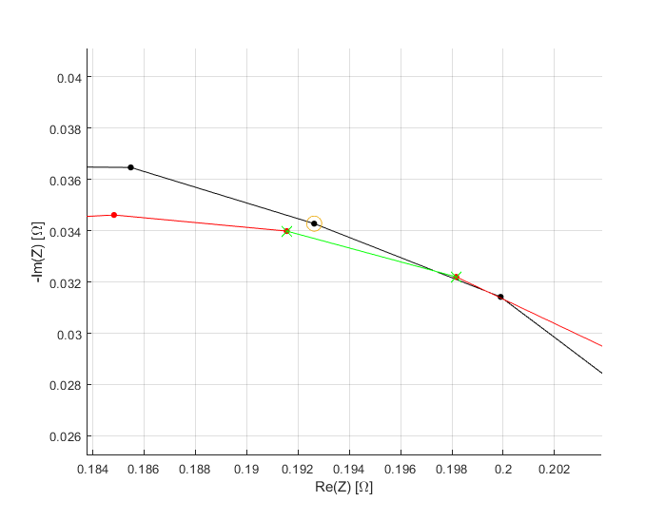

Figura : Calcolo della posizione per un punto

Il procedimento illustrato viene eseguito per tutti i punti a partire dalla frequenza 1 fino al penultimo punto.

1. Si sceglie un punto sperimentale.
2. Si calcola la retta passante tra il punto misurato alla stessa frequenza del punto sperimentale e il punto successivo.
3. Si confronta ora il punto sperimentale (Xs,Ys) con la retta Y=mX+q.
4. Se Ys > mXs+q, allora il punto si trova al di sopra della retta.

Una volta ottenute le posizioni dei punti, se i punti si trovano tutti al di sopra o al di sotto delle rette, allora l’algoritmo conclude, altrimenti è necessario analizzare l’errore percentuale.

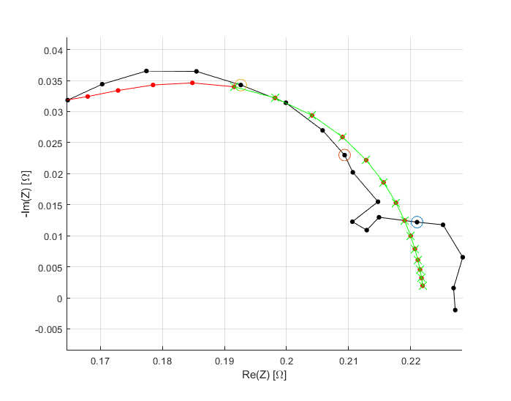

Figura : in questo fitting, sono presenti sia punti al di sopra che al di sotto delle rette calcolate

### Calcolo degli errori

La seconda condizione è data dal calcolo dell’errore percentuale tra un punto sperimentale e il corrispondente punto generato. Se la media degli errori percentuali dei punti che vanno da 1 Hz fino al penultimo punto (per frequenze decrescenti) è minore dell’1%, allora il fitting e il modello sono ritenuti corretti.

Per il calcolo dell’errore di un punto si è presa in considerazione la distanza dall’origine:

Punto sperimentale: (Xs,Ys) Punto generato: (Xp,Yp)

Distanze Ds e Dp: $Ds=\sqrt{{Xs}^{2}+ {Ys}^{2}}$ $Dp=\sqrt{{Xp}^{2}+ {Yp}^{2}}$

Errore %: $E\%= 100*\frac{\left|Ds-Dp\right|}{Ds}$

## Risultati

Tramite questo metodo è possibile partire con un modello semplice e aumentare il numero di componenti, a partire dalle condizioni iniziali precedenti, in modo da effettuare un numero minore di esecuzione con modelli più complessi che richiedono un tempo di calcolo maggiore.

In base alla percentuale di errore accettabile scelta, è anche possibile effettuare il fitting di curve più rumorose con modelli semplici. Nei casi riportati, un errore dell’1% è abbastanza piccolo da causare la selezione del modello più complesso nel caso in cui fossero ben evidenti i tre cerchi.

## Note

* È necessario documentare i tempi di esecuzioni medi, del caso peggiore e del caso migliore rispetto ai tempi quando si sceglie di utilizzare direttamente un modello più complesso
* Utilizzare **tutti** i parametri del modello precedente comporta la convergenza allo stesso minimo locale con modelli più complessi, è quindi necessario scegliere alcuni parametri da far variare e quali invece tenere fissi.
* È necessario effettuare anche un’analisi ad alta frequenza per capire se dal primo modello, passare a un secondo modello può portare a un risultato accettabile, oppure se è necessario utilizzare direttamente il modello può complesso.
* Per verificare la posizione dei punti in base alla retta, è stata anche considerata una singola retta passante per l’ultima frequenza e 1 Hz. L’approssimazione ottenuta era troppo grande e ciò portava a una dipendenza sulla seconda frequenza scelta, come in figura sottostante.

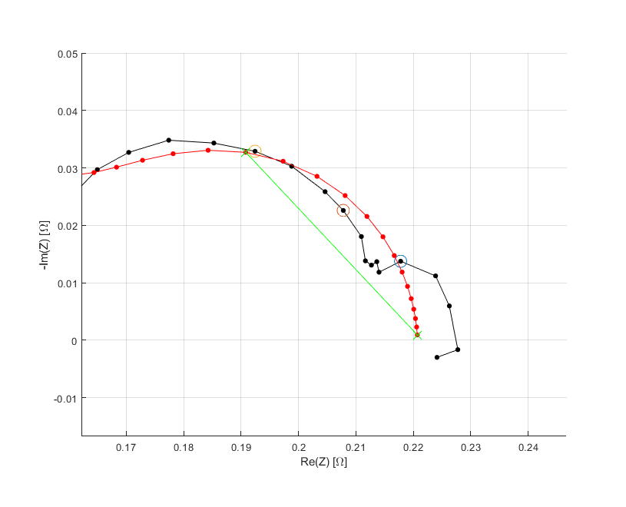

Figura : retta passante per il punto a 1Hz e l'ultimo punto

## Grafici

